**Aufgabenformular**

Standardillustrierende Aufgaben veranschaulichen beispielhaft Standards für Lehrkräfte,   
Lernende und Eltern.

|  |  |  |
| --- | --- | --- |
| **Fach** | Mathematik | |
| **Kompetenzbereich** | L4 - Gleichungen und Funktionen  K4 - Mathematische Darstellungen verwenden | |
| **Kompetenz** | Zuordnungen und Funktionen;  Zuordnungen und Funktionen darstellen | |
| **Niveaustufe(n)** | E | |
| **Standard** | Die SuS können zwischen verschiedenen Darstellungen von Zuordnungen (auch indirekt proportionalen) wechseln. | |
| **ggf. Themenfeld** | Darstellen von Zuordnungen im Koordinatensystem  (auch 4 Quadranten)  Hinweis: Zu diesem Standard gibt es weitere Inhalte. | |
| **ggf. Bezug Basiscurriculum (BC) oder übergreifenden Themen (ÜT)** |  | |
| **ggf. Standard BC** |  | |
| **Aufgabenformat** | | |
| **offen** | **halboffen** | **geschlossen** |
| **Erprobung im Unterricht** | | |
| **Datum:** April 2012 | **Jahrgangsstufe:** 8 | **Schulart:** Gymnasium |
| **Verschlagwortung** |  | |

**Aufgabe und Material:**

a) Jeder Zahl soll ihre Quadratzahl zugeordnet werden.  
Vervollständige für diese Zuordnungdie Wertetabelle.

|  |  |  |  |  |  |  |  |  |  |
| --- | --- | --- | --- | --- | --- | --- | --- | --- | --- |
| ***x*** | –3 | –2 | –1 | –0,5 | 0 | 0,5 | 1 | 2 | 3 |
| ***y*** |  |  |  |  |  |  |  |  |  |

b) Zeichne mithilfe deiner Wertetabelle den Graphen der Zuordnung.

 LISUM

**Erwartungshorizont:**

a)

|  |  |  |  |  |  |  |  |  |  |
| --- | --- | --- | --- | --- | --- | --- | --- | --- | --- |
| ***x*** | –3 | –2 | –1 | –0,5 | 0 | 0,5 | 1 | 2 | 3 |
| ***y*** | 9 | 4 | 1 | 0,25 | 0 | 0,25 | 1 | 4 | 9 |

b)

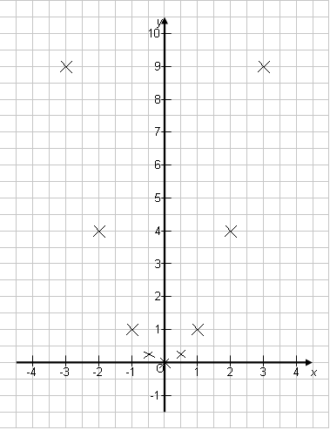

 LISUM